информационный материал о безопасности белорусской аэс

Ядерная энергетика в мире
Ядерная энергетика прочно заняла свое место среди ведущих отраслей производства в мире. Согласно данным Информационной системы ядерных реакторов МАГАТЭ PRIS (размещена по адресу http://www.iaea.org/PRIS/), по состоянию на июль 2017 года в мире эксплуатируются 449 ядерных реакторов. Их общая установленная мощность – 392 100 MWe. 2 реактора находятся в состоянии долговременной остановки и 60 – в стадии сооружения.
В разрезе стран больше всего энергоблоков эксплуатируется в США – 99. На втором месте – Франция (58), которая также является лидером среди всех стран по доле электроэнергии, производимой на АЭС, в общем энергобалансе (77,7%). На третьем месте – Япония (42 энергоблока). Далее следуют Китай и Российская Федерация (в России – 35 энергоблоков).
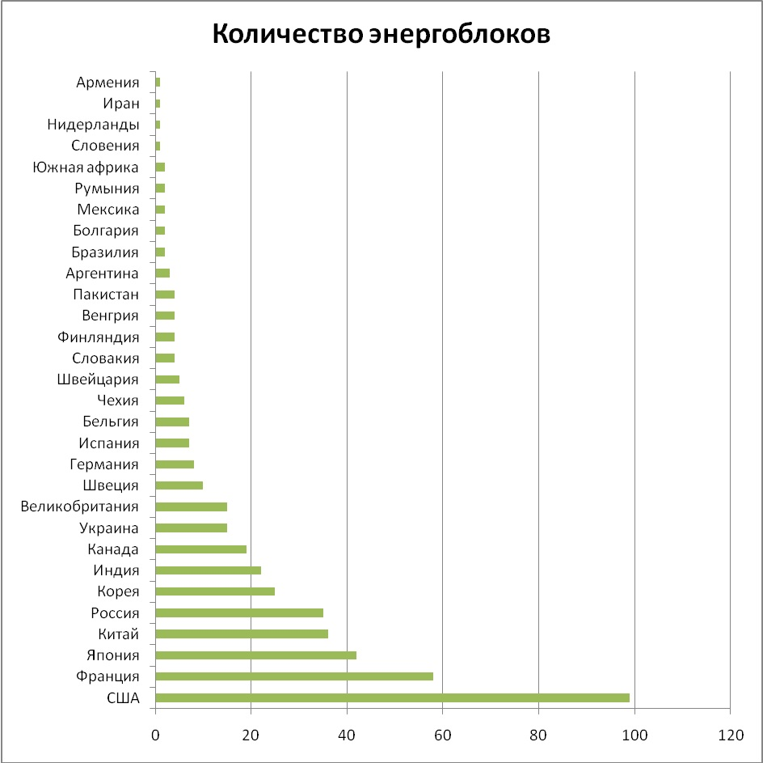

Причины принятия решения о сооружении Белорусской АЭС
Согласно Указу Президента Республики Беларусь «О сооружении Белорусской атомной электростанции» от 2 ноября 2013 года №499, Белорусская АЭС сооружается в целях повышения экономической
и энергетической безопасности Республики Беларусь.
Проект Белорусской АЭС
Для строительства Белорусской АЭС выбран проект «АЭС-2006»
с реакторами ВВЭР-1200 (водо-водяной энергетический реактор,
в котором в качестве замедлителя и теплоносителя используется обычная вода) Акционерного общества «Санкт-Петербургский научно-исследовательский и проектно-конструкторский институт энергетических технологий «АТОМЭНЕРГОПРОЕКТ», отличающийся повышенными характеристиками безопасности и технико-экономическими показателями. Строительство по данному проекту обеспечивает:
создание АЭС поколения 3+, особенностью которой является новая реакторная установка с дополнительными системами безопасности: системой пассивного отвода тепла; двойной защитной гермооболочкой; ловушкой расплава топлива при запроектной аварии;
максимальную реализацию принципа глубоко эшелонированной защиты.

Основные технические характеристики энергоблоков Белорусской АЭС.
Наименование характеристики | Величина
Количество блоков | 2
Срок службы:  реакторная установка | 60 лет
паротурбинная установка | 50 лет
Мощность энергоблока, МВт:  электрическая (брутто) | до 1200 МВт
тепловая | 3200 МВт
Продолжительность кампании топлива | 4 года

Учет уроков аварии на японской АЭС «Фукусима-1»
Уроки аварии на японской АЭС «Фукусима-1» всесторонне анализировались различными организациями, вовлеченными в обеспечение ядерной и радиационной безопасности, включая Международное агентство по атомной энергии. Предложен ряд мер, направленных на усиление безопасности, в том числе:
улучшения проектов АЭС;
внеочередные проверки безопасности АЭС по отношению к экстремальным природным воздействиям и их сочетанию (стресс-тесты);
эффективное обеспечение независимости регулирующих органов
в области ядерной и радиационной безопасности;
развитие международных механизмов обмена опытом обеспечения ядерной и радиационной безопасности;
активное использование странами внешних оценочных миссий
и партнерских проверок и др.
Проект Белорусской АЭС и его системы безопасности позволяют надлежащим образом противостоять угрозам, выявленным в контексте аварии на АЭС «Фукусима-1». Уроки этой аварии были рассмотрены
в рамках миссии МАГАТЭ по оценке площадки строительства и внешних воздействий на проект (SEED) в январе 2017 года. Миссия пришла
к выводу, что они надлежащим образом учтены при сооружении Белорусской АЭС на Островецкой площадке.
В Республике Беларусь принято решение о проведении целевой переоценки безопасности (стресс-тестов) Белорусской АЭС с учетом подходов Европейского союза. Она была осуществлена в 2016 году.
В настоящее время осуществляется подготовка Национального доклада
о стресс-тестах. В дальнейшем Национальный доклад пройдет партнерскую оценку Европейскими экспертами.
С целью обмена опытом регулирования ядерной и радиационной безопасности и эксплуатации объектов использования атомной энергии
и источников ионизирующего излучения Республика Беларусь:
вступила и участвует в деятельности глобальных и региональных сетей, международных объединений регулирующих органов в области ядерной безопасности (Форум сотрудничества регуляторов – RCF, Ассоциация регулирующих органов в области ядерной безопасности Западной Европы – WENRA, Форум органов регулирования стран, эксплуатирующих водо-водяной энергетический реактор – VVER Forum), международных объединений организаций, эксплуатирующих АЭС (Всемирная ассоциация операторов атомных электростанций – WANO);
развивает сотрудничество по вопросам обеспечения ядерной
и радиационной безопасности в двустороннем формате;
приглашает в страну международные оценочные миссии;
анализирует международные рекомендации в области ядерной
и радиационной безопасности, документы МАГАТЭ, в том числе новые, для их последующего внедрения в нормативные правовые акты
и практического применения.

Выбор площадки для Белорусской АЭС
Выбор площадки для сооружения Белорусской АЭС был проведен
в соответствии с нормативными документами МАГАТЭ и национальными документами Республики Беларусь.
На основании исследований, а также анализа имеющихся фондовых и архивных материалов, по гидрогеологическим, метеорологическим
и другим факторам с учетом запрещающих и ограничивающих требований к размещению АЭС на территории Республики Беларусь были определены три площадки-кандидата: Краснополянская, Кукшиновская
и Островецкая. На данных площадках был выполнен весь комплекс изысканий и исследований, предусмотренный документами МАГАТЭ
и национальными документами Республики Беларусь. Результаты выполненных работ подробно представлены в отчете об оценке воздействия на окружающую среду (ОВОС) Белорусской АЭС, который размещен на интернет-сайте РУП «Белорусская АЭС» http://www.belaes.by/.
Скрининговая оценка площадок-кандидатов показала, что
на Кукшиновской и Краснополянской площадках-кандидатах выявлен ряд неблагоприятных для размещения АЭС факторов геологической
и гидрогеологической природы, которые, тем не менее, не относятся
к запрещающим. На Островецкой площадке подобных неблагоприятных условий не выявлено. На основании выше изложенного Островецкая площадка была выбрана как приоритетная.
В январе 2017 г. в Беларуси прошла миссия МАГАТЭ по оценке площадки и дизайна АЭС с учетом внешних воздействий (миссия SEED). В ходе миссии рассмотрены:
скрининг внешних воздействий;
характеристика внешних воздействий как природного,
так и техногенного характера;
изучение проектных параметров площадки строительства;
обеспечение мониторинга площадки и окружающей среды;
учет уроков аварии на АЭС «Фукусима-1».
Миссия установила, что Республика Беларусь должным образом учла все внешние угрозы при проектировании Белорусской АЭС
на Островецкой площадке.

Белорусский регулирующий орган в области ядерной и радиационной безопасности
Органом, на который возложена ответственность за организацию
и осуществление государственного управления в области обеспечения ядерной и радиационной безопасности, является Министерство
по чрезвычайным ситуациям Республики Беларусь (МЧС, http://mchs.gov.by/), в составе которого создан Департамент по ядерной и радиационной безопасности (Госатомнадзор, www.gosatomnadzor.gov.by) – отдельное структурное подразделение с правами юридического лица, наделенное полномочиями по надзору и контролю соблюдения законодательства в области ядерной и радиационной безопасности.
Функции и структура Госатомнадзора определены с учетом рекомендаций МАГАТЭ. Основными задачами Госатомнадзора являются:
государственный надзор в области обеспечения ядерной
и радиационной безопасности;
контроль за исполнением законодательства в области обеспечения ядерной и радиационной безопасности.
На подготовительном этапе реализации проекта строительства АЭС штатная численность департамента была установлена в количестве
39 человек. С вступлением проекта по строительству АЭС в активную фазу и с учетом значительного увеличения объема и сложности выполняемых задач в 2013 году его штатная численность увеличилась
до 82 человек, включая территориальное надзорное подразделение
на площадке АЭС.
В связи с интенсивным наймом новых сотрудников организовано масштабное наращивание их компетенций. В данном процессе активно используются как внутренние, так и внешние источники:
Государственная программа подготовки кадров для ядерной энергетики Республики Беларусь на 2008-2020 годы;
проекты международной технической помощи МАГАТЭ
и Европейского союза;
мероприятия в рамках двустороннего сотрудничества
с регулирующими органами других стран.
В ходе 7 Совещания договаривающихся сторон Конвенции
о ядерной безопасности (март-апрель 2017 года) отмечено, что Беларусь справилась с вызовом, связанным с управлением быстрым ростом регулирующего органа и развитием компетенций, и ее деятельность
по данному направлению является областью хорошего прогресса.
Помимо МЧС, к государственным органам по регулированию безопасности при использовании атомной энергии относятся Министерство природных ресурсов и охраны окружающей среды Республики Беларусь, Министерство здравоохранения Республики Беларусь, Министерство внутренних дел Республики Беларусь и Комитет государственной безопасности Республики Беларусь.

Лицензирование работ, связанных с сооружением Белорусской АЭС
Все этапы жизненного цикла Белорусской АЭС, в том числе проектирование, размещение, сооружение, эксплуатация и вывод
из эксплуатации, лицензируются в соответствии с действующим законодательством (Положение о лицензировании отдельных видов деятельности, утвержденное Указом Президента Республики Беларусь
от 1 сентября 2010 г. №450). Лицензирующим органом является Министерство по чрезвычайным ситуациям Республики Беларусь.
Центральными звеньями лицензионной процедуры (см. схему) являются экспертиза документов, обосновывающих ядерную
и радиационную безопасность (экспертиза безопасности) и оценка соответствия соискателя лицензионным требованиям и условиям.
При этом в соответствии с законодательством срок проведения экспертизы безопасности и (или) оценки соответствия может составлять до 1 года.
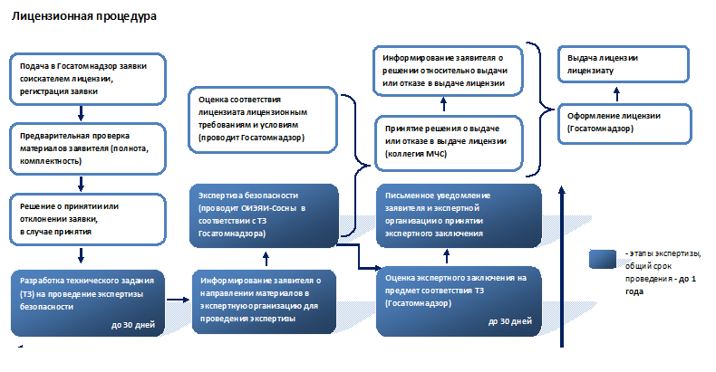
В 2012 году эксплуатирующей организации (в тот момент – Государственное учреждение «Дирекция строительства атомной электростанции») выдана лицензия на право размещения ядерных установок – блоков №1 и №2 Белорусской АЭС). В 2013-2014 годах Государственное предприятие «Белорусская АЭС» получило лицензии
на право сооружения упомянутых ядерных установок.
В конце 2015 г. законодательство о лицензировании было ужесточено. В частности, введено лицензирование деятельности субподрядных организаций, включая строительство объектов (ранее
на все субподрядные организации, работающие на площадке сооружения Белорусской АЭС, распространялось действие лицензии, ГП «Белорусская АЭС»). После вступления в силу изменений лицензионного законодательства субподрядные организации получили соответствующие лицензии.

Надзор за сооружением Белорусской АЭС
Надзор за обеспечением безопасности при сооружении Белорусской АЭС осуществляется в особом порядке, который введен в 2015 году Указом Президента Республики Беларусь от 16.02.2015 №62
«Об обеспечении безопасности при сооружении Белорусской атомной электростанции». Главной его особенностью является возможность всем надзорным органам осуществлять постоянный контроль (надзор) в своей сфере с применением санкций и иных мер воздействия. В проведении надзорных мероприятий участвуют контролирующие (надзорные) органы и их подразделения, министерств: по чрезвычайным ситуациям, здравоохранения, природных ресурсов и охраны окружающей среды, труда и социальной защиты, энергетики, внутренних дел, а также Государственного комитета по стандартизации.
Общую координацию осуществляет МЧС через Рабочую группу
для координации надзора за строительством Белорусской АЭС
под руководством первого заместителя Министра по чрезвычайным ситуациям Республики Беларусь, которая сформирована
из представителей всех контролирующих (надзорных) органов.
Установлены 2 вида проверок – комплексные и в режиме постоянного контроля (надзора). Комплексные осуществляются надзорными органами по решению Рабочей группы для координации надзора за строительством Белорусской АЭС (каждым – в соответствии
со своей компетенцией) на основании программы проверки.
Их особенность заключается в получении одномоментной полной картины обеспечения безопасности Белорусской АЭС по инспектируемым вопросам с учетом многих аспектов, связанных между собой и влияющих друг на друга. Проверки в режиме постоянного контроля (надзора) осуществляются надзорными органами для оперативной оценки состояния безопасности в целях предупреждения и пресечения нарушений
и устранения их последствий. Эти проверки проводятся в рамках компетенции надзорных органов, которые самостоятельно устанавливают их периодичность и требования к проведению.
Госатомнадзор осуществляет проверки в режиме постоянного контроля (надзора) на площадке строительства Белорусской АЭС
и в организациях (на предприятиях), выполняющих работы и (или) оказывающих услуги при сооружении и вводе в эксплуатацию станции,
в том числе проверки обеспечения качества изготовления в Республике Беларусь и других государствах оборудования и трубопроводов
для Белорусской АЭС (контроль за проведением ГП «Белорусская АЭС» приёмочных инспекций, приёмо-сдаточных испытаний и др.).
С целью контроля обеспечения ядерной и радиационной безопасности при сооружении Белорусской АЭС на площадке строительства в постоянном режиме работает специальный отдел Госатомнадзора (7 инспекторов), а также 5 инспекторов в области строительного и 2 – в области промышленного надзора.

Обращение с радиоактивными отходами и отработавшим топливом Белорусской АЭС
В Республике Беларусь подготовлена и утверждена постановлением Совета Министров Республики Беларусь от 2 июня 2015 г. № 460 Стратегия обращения с радиоактивными отходами (РАО) Белорусской атомной электростанции.
В Стратегии изложены положения по обращению с различными видами РАО на всех стадиях их жизненного цикла, включая захоронение. Согласно Стратегии в срок до 2028 года предусмотрено сооружение первой очереди пункта захоронения для размещения очень низкоактивных, низкоактивных и среднеактивных радиоактивных отходов.
Высокоактивные радиоактивные отходы предусматривается хранить на атомной электростанции в течение всего срока ее эксплуатации.
В соответствии со Стратегией предусматривается проработать вопрос
о необходимости сооружения пункта захоронения высокоактивных РАО
в глубокой геологической формации.
Что касается отработавшего ядерного топлива (ОЯТ), проектом Белорусской АЭС предусмотрены бассейны выдержки для его временного хранения. Бассейны выдержки расположены в здании реакторов
и обеспечивают хранение отработавшего топлива в течение 10 лет
с учётом плановых перегрузок и выгрузки всей активной зоны на любой момент эксплуатации АЭС.
В соответствии со статьей 9 Соглашения между Правительством Российской Федерации и Правительством Республики Беларусь
о сотрудничестве в строительстве на территории Республики Беларусь атомной электростанции ОЯТ, приобретенное у российских организаций, подлежит возврату в Россию для переработки на условиях, определяемых в отдельном соглашении.
Порядок обращения с отработавшим ядерным топливом планируется определить в Стратегии обращения с отработавшим ядерным топливом Белорусской АЭС, проект которой планируется разработать в ближайшее время.

Аварийная готовность и реагирование
В Республике Беларусь система реагирования на ядерные
и радиационные аварии интегрирована в национальную систему реагирования на чрезвычайные ситуации, которая проходит адаптацию
с учетом нового объекта – атомной электростанции.
Утвержден и проходит регулярные корректировки План защиты населения и территорий Республики Беларусь от чрезвычайных ситуаций природного и техногенного характера, одним из разделов которого является План защиты от радиационных аварий, содержащий:
прогноз возможных аварий с учетом вероятных причин, типов
и сценариев их развития, прогнозируемой радиационной обстановки
при авариях разного типа;
критерии для принятия решений о проведении защитных мероприятий;
мероприятия по защите населения и окружающей среды и другие разделы.
На основании республиканского Плана разрабатываются разделы территориальных и отраслевых планов, детализирующие мероприятия республиканского Плана.
В рамках работ по развитию системы аварийной готовности
и реагирования подготовлены проекты внутреннего и внешнего аварийных планов Белорусской АЭС с учетом международных требований и рекомендаций. Их практическая отработка проведена в рамках учений 18-19 октября 2017 года. В ходе учения реализован комплекс предупредительных мероприятий и практических действий, направленных на отработку всех аспектов реагирования на радиационные аварии и инциденты в соответствии с Нормами безопасности МАГАТЕ GSR Part 7 «Готовность и реагирование в случае ядерной или радиологической аварийной ситуации».
Внешний аварийный план предусматривает определение зон аварийного реагирования, действия республиканских органов государственного управления, органов местного управления
и самоуправления, государственных и иных организаций и граждан в случае радиационной аварии.
В июне 2016 года Правительством утверждена Концепция системы ситуационных кризисных центров для атомной энергетики, а также установлены планы и сроки мероприятий по созданию системы.
В систему включены кризисные центры Белорусской АЭС, Министерства энергетики, Министерства по чрезвычайным ситуациям, Министерства природных ресурсов и охраны окружающей среды, Министерства здравоохранения, Министерства внутренних дел, Комитета государственной безопасности Республики Беларусь, а также экспертный научно-технический центр Национальной академии наук Беларуси.
Для получения внешней экспертной оценки степени готовности
к аварийному реагированию Республика Беларусь запросила у МАГАТЭ соответствующую тематическую оценочную миссию EPREV.

Выполнение международных обязательств
Республика Беларусь ратифицировала и выполняет мероприятия
в рамках ряда международных договоров, конвенций и соглашений, стороной которых является. Участие нашей страны в глобальном режиме обеспечения безопасности влечет за собой внедрение в Беларуси международных стандартов безопасности и отчетности, а также позволяет использовать механизмы конвенций для получения в ходе обмена опытом информации о способах достижения высоких стандартов безопасности, применяемых в других странах. В дальнейшем эта информация анализируется на предмет возможного использования в Беларуси.
Так, в рамках Конвенции о ядерной безопасности договаривающиеся стороны 1 раз в 3 года готовят и рассматривают страновые доклады
о выполнении обязательств. Республика Беларусь делает это с момента ратификации Конвенции в 1998 году. Последний из белорусских национальных докладов подготовлен в 2016 году и рассмотрен
на совещании договаривающихся сторон в штаб-квартире МАГАТЭ весной 2017 года. Документ на русском и английском языках размещен
в открытом доступе на интернет-сайте Госатомнадзора www.gosatomnadzor.gov.by. Единственным объектом в Беларуси, который соответствует определению Статьи 2 Конвенции, является строящаяся Белорусская АЭС. Доклад иллюстрирует выполнение страновых обязательств Республики Беларусь в рамках Конвенции в 2013-2016 годах. Особое внимание уделено изменениям, происшедшим в законодательной и регулирующей основах обеспечения ядерной и радиационной безопасности при использовании атомной энергии. Отражены мероприятия по подготовке кадров, обеспечению приоритета безопасности, осуществлению радиационной защиты, организации системы аварийной готовности и реагирования, реализации принципов, содержащихся в Венском заявлении о ядерной безопасности от 9 февраля 2015 года.
По итогам его рассмотрения договаривающиеся стороны констатировали, что Республика Беларусь выполняет обязательства
в рамках Конвенции.
В рамках Объединенной конвенции о безопасности обращения
с отработавшим топливом и о безопасности обращения с радиоактивными отходами, так же, как и по Конвенции о ядерной безопасности, договаривающиеся стороны 1 раз в 3 года готовят и рассматривают страновые доклады о выполнении обязательств. Подготовка очередного,
6 Национального доклада о выполнении Объединенной конвенции предусмотрена в 2017 году. По мере готовности он будет размещен
в открытом доступе на интернет-сайте Госатомнадзора www.gosatomnadzor.gov.by.
На интернет-сайте Госатомнадзора www.gosatomnadzor.gov.by можно ознакомиться с перечнем международных обязательств Республики Беларусь в области ядерной и радиационной безопасности (международных договоров, конвенций, соглашений) в разделе «Сотрудничество для укрепления безопасности», обзоры состояния ядерной и радиационной безопасности размещены в разделе «Знания для каждого/Библиотека».

Данный принцип заключается в создании системы барьеров на пути распространения ионизирующих излучений и радиоактивных веществ в окружающую среду и системы технических и организационных мер по защите этих барьеров, а также сохранению их эффективности при непосредственной защите населения

